

# Especificación detallada Olvido su contraseña.

<<versión 1.0>>

Historial de Revisión.

|  |  |  |  |
| --- | --- | --- | --- |
| Fecha | Versión | Descripción | Autor |
| 08/05/2017 | 0.6 | Borrador especificación | Juan Diego Molina |
| 11/05/2017 | 1.0 | Terminada especificación. | Juan Diego Molina |

Pantalla de olvido su contraseña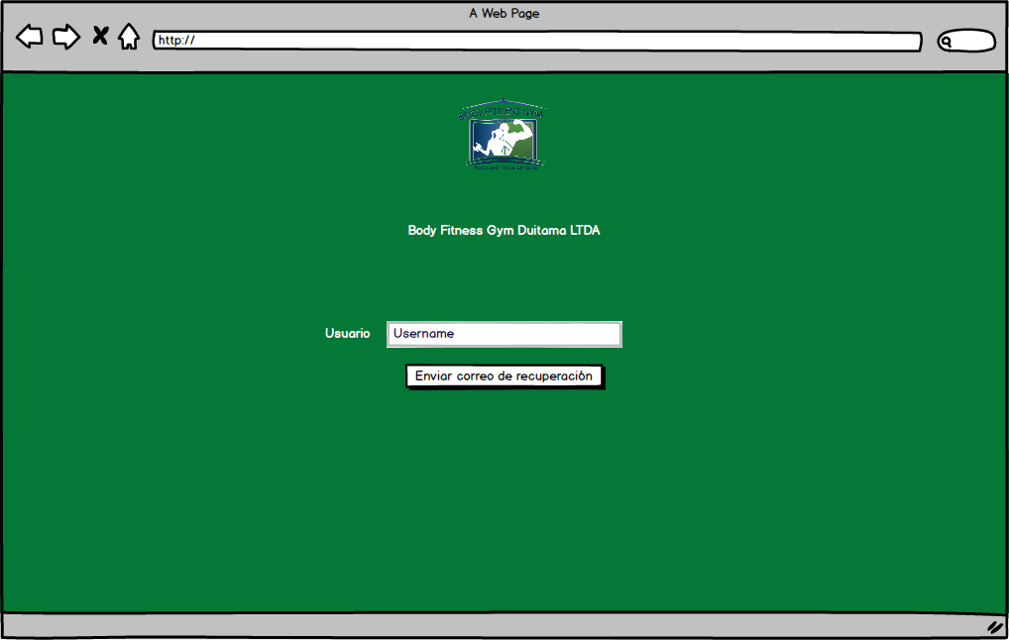

|  |  |  |  |  |  |
| --- | --- | --- | --- | --- | --- |
| Orden | Nombre | Tipo | Descripción | Termino Asociado | Validación |
| 1 | Logo BF | imagen | Es una imagen con el logo de Body Fitness Gym | N/A | N/A |
| 2 | Nombre BF | Texto | Es un texto que contiene el nombre de la empresa | N/A | N/A |
| 3 | Texto Usuario | Texto | Texto que contiene la palabra Usuario | N/A | N/A |
| 4 | Input Username | Entrada de texto | Es un Text input que recibe el Username del usuario que desea ingresar | Usuario/contraseña | Correo o Texto1 |
| 5 | Botón Enviar correo | Botón | Botón el usuario al sistema y este evalúa si es un usuario del sistema para después enviarle un correo para que este recupere su contraseña | N/A | N/A |